EVALUACIJA DRŽAVNOG STRUČNOG SKUPA

Sudionici su u velikom broju (94) odgovorili na evaluacijska pitanja i visokom ocjenom iskazali zadovoljstvo stručnim skupom. U grafičkom prikazu nekih od postavljenih pitanja možemo to jasno vidjeti.
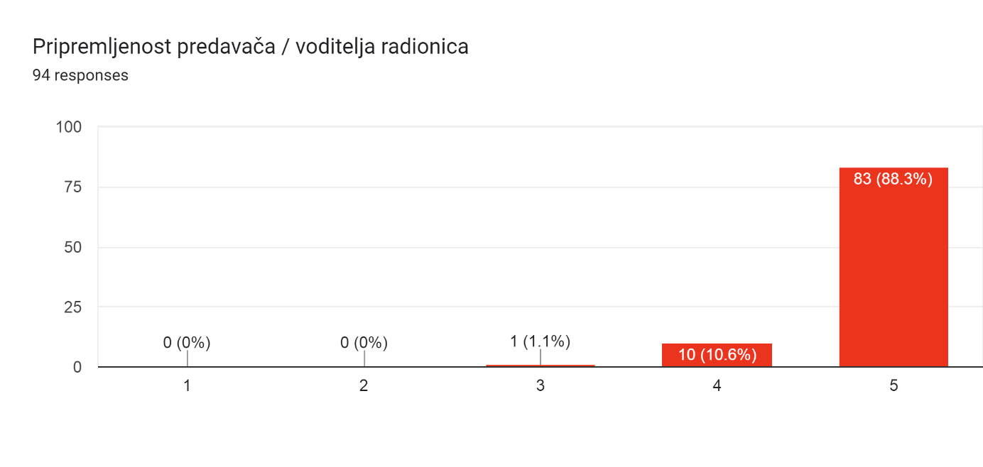
Iz grafikona vidimo da su sudionici pripremljenost predavača ocijenili odličnom ocjenom.

U slijedećem grafikonu možemo vidjeti da su sudionici bili aktivno uključeni tijekom cijelog skupa te da su mogli iskazati osobne stavove i razmišljanja
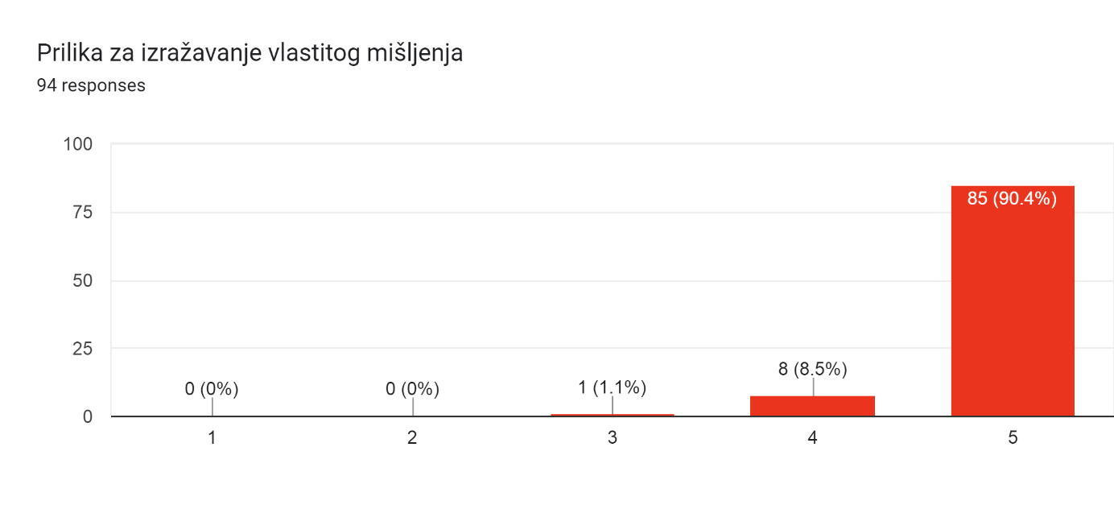
Na pitanje koliki je značaj skupa za njihov osobni profesionalni razvoj 77% sudionika je ocijenilo odličnom ocjenom, 17 % ih je ocijenilo vrlo dobrom ocjenom a 6% ocjenom dobar
